Отчёт по лабораторной работе 2

Архитектура компьютера

Матевосян Оганес НБИбд-03-24

Содержание

# 1 Цель работы

Изучить идеологию и применение систем контроля версий, приобрести практические навыки по работе с системой Git.

# 2 Порядок выполнения лабораторной работы

## 2.1 Базовая настройка git

Сначала сделаю предварительную конфигурацию git. Открываю терминал и ввожу следующие команды, указав имя и email владельца репозитория: (рис. 1) (рис. 2)

Рис. 1: Базовая настройка git

Рис. 1: Базовая настройка git

Рис. 2: Базовая настройка git

Рис. 2: Базовая настройка git

Настраиваю utf-8 в выводе сообщений git рис. 3)

Рис. 3: Базовая настройка git

Рис. 3: Базовая настройка git

Задаю имя начальной ветки (будем называть её master) рис. 4)

Рис. 4: Базовая настройка git

Рис. 4: Базовая настройка git

Ввожу параметр autocrlf и параметр safecrlf рис. 5)

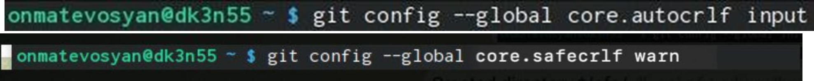

Рис. 5: Базовая настройка git

## 2.2 Создание SSH ключа

Для последующей идентификации пользователя на сервере репозиториев необходимо сгенерировать пару ключей (приватный и открытый). (рис. 6) (рис. 7)

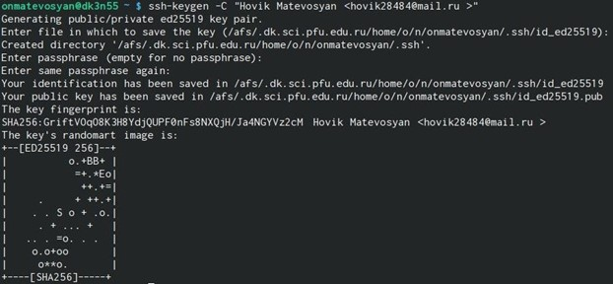

Рис. 6: Создание SSH ключа

Рис. 7: Создание SSH ключа

Рис. 7: Создание SSH ключа

После генерации ключа, загружаю открытый ключ, скопировав из локальной консоли в буфер обмена. Вставляю ключ в появившееся на сайте поле и указываю для ключа имя (Title). (рис. 8)

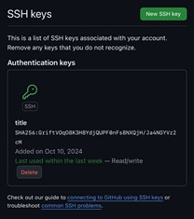

Рис. 8: Создание SSH ключа

## 2.3 Создание рабочего пространства и репозитория курса на основе шаблона

Открываю терминал и создаю каталог для предмета «Архитектура компьютеров». (рис. 9)

Рис. 9: создаю каталог

Рис. 9: создаю каталог

Задаю имя репозитория и создаю репозиторий. Открываю терминал и захожу в каталог курса. Клонирую созданный репозиторий. (рис. 10) (рис. 11)

Рис. 10: Клонирую репозиторий

Рис. 10: Клонирую репозиторий

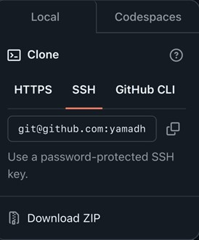

Рис. 11: Клонирую репозиторий

## 2.4 Настройка каталога курса

Перехожу в каталог курса (рис. 12)

Рис. 12: Настройка каталога курса

Рис. 12: Настройка каталога курса

Удаляю лишние файлы и создаю необходимые каталоги (рис. 13)

Рис. 13: Настройка каталога курса

Рис. 13: Настройка каталога курса

Отправляю файлы на сервер. (рис. 14) (рис. 15)

Рис. 14: Отправляю файлы на сервер

Рис. 14: Отправляю файлы на сервер

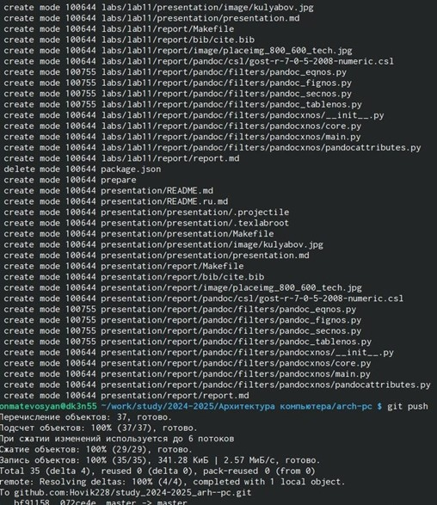

Рис. 15: Отправляю файлы на сервер

Проверяю правильность создания иерархии рабочего пространства в локальном репозитории и на странице github

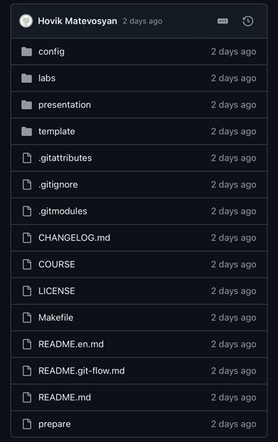

Рис. 16: Отправляю файлы на сервер

# 3 Выводы

В ходе выполнения лабораторной работы я получил практические навыки работы с системой контроля версий Git. Я освоил основные команды, настроил рабочее пространство и репозиторий, а также успешно загрузил результаты на GitHub.